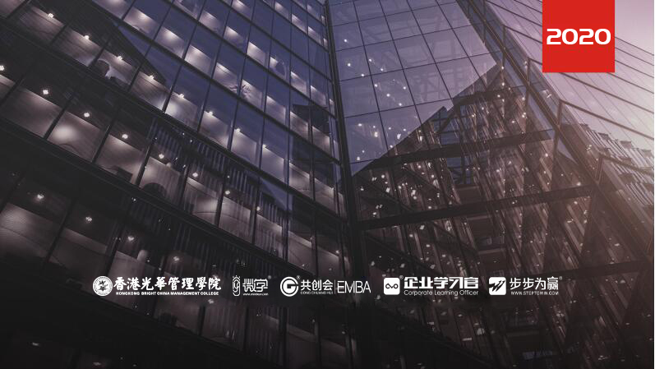
5.8 - 9 周五、周六
杭州站

《卓越的产品经理》

主讲老师：张现锋（研发管理高级咨询顾问）
授课对象：产品总监、经理
企业类型：不限
企业大小：不限
时间安排：2020年5月8日9:30至17:00
2020年5月9日9:00至16:30
地点安排：待定
参课费用：学习卡套票10张/人
现金票4200元/人 购买学习卡享受更多优惠
人数限制：50

课程收益
- 了解产品经理产生的背景、时机
- 了解不同时期、不同行业的产品经理定位、职责、素质、能力要求
- 理解产品经理、项目经理、市场经理的关键区别以及相应的组织运作
- 理解产品经理的核心能力是如何折腾出来的
- 掌握如何才能持续策划出有竞争力的产品的方法
- 掌握产品经理如何有效的监管产品开发过程而不需要过度陷入的方法
- 掌握新产品上市管理的方法，确保营销团队顺利接手新产品的销售
- 掌握产品生命周期管理的基本方法和决策机制，把脉产品的退市时机
- 了解业界如何培养产品经理的方法

课程背景
当一个企业从单一产品线向多产品线跨越的时候，必须突破的一个瓶颈就是公司产品经理的培养，因为产品经理是公司价值链中最重要的一个环节，是直接面向客户、带领团队创造价值的领军人物，因此产品经理个人及其所率领的团队的能力往往决定了该产品在市场上的竞争力。然而，很多发展中的企业在构建产品管理体系和培养产品经理的过程中却面临很多困惑，比如：
产品经理该如何定位？其职责是什么？
产品经理需要具备什么样的能力？如何培养？
如何与客户有效沟通，从而发掘客户的隐性需求？
如何从大量的需求信息中提炼出核心的客户需求？
如何策划有竞争力的差异化产品？
如何确保策划的核心需求在开发过程中被充分实现？
如何把新产品成功的推向市场？
如何避免产品经理沦落成“问题经理”？
如何实现产品经理从“单挑”模式向“打群架”模式的转变？
如何构建适合产品经理成长的优良土壤？

课程大纲 Outline

一、案例分析：成长的烦恼
- 成长过程中存在的问题
- 产品经理成长的三个阶段
- 实现角色转变过程中的痛苦蜕变
- 成功的产品经理给公司带来的收益

二、产品经理的定位、职责与能力要求
- 产品经理的定位选择（与公司发展时期、规模、行业、产品特点相关）
- 产品全生命周期的管理（产品/产品线经理，产品/产品线总监）
- 产品策划（产品策划经理）
- 产品开发（产品开发经理）
- 产品推广（产品行销/推广经理与产品维护经理）
- 研讨：分享学员公司产品经理的定位
- 产品经理的能力要求
- 应该具备的知识和技能
- 产品经理的任职资格标准
- 产品经理的资格认证
- 产品经理的培养途径和职业晋升通道
- 模板分享：产品经理素质模型及任职资格标准

三、产品经理的核心业务之：产品规划需求预测管理
- 市场细分
- 为什么要细分市场？
- 市场细分的八种方法
- 细分市场分类（按产品/领域、区域、行业）
- 各细分市场容量、市场份额、销售利润率分析
- 各细分市场主流产品的SWOT分析
- 主流产品竞争对手分析（$APPEALS）
- 细分市场策略分析
- 模板分享：细分市场描述模板
- 目标市场的确定
- 判断市场潜力
- 产品竞争力分析
- 产品定位与细分市场的匹配（SPAN）
- 客户价值分析
- 产品组合分析
- 企业扩张策略（产品线与市场扩张）
- 评估选定的目标市场有多少胜算的把握？
- 市场需求
- 市场需求、产品需求、设计需求的关系
- 市场需求的收集
- 需求收集渠道：外部渠道与内部渠道
- 需求收集需要注意的问题
- 需求收集的十四种方法（原型法、客户访谈、现场观察、客户决策委员会、用户大会、客户简报、高层拜访、标杆学习、Beta测试、产品试用、现场支持、支持热线、行业会议、客户满意度调查）
- 模板分享：原始需求模板
- 市场需求分析
- 市场需求的$APPEALS模型
- 确定产品的竞争要素、寻找竞争对手
- 客户需求分析、排序，寻找客户的兴奋点（BSA）
- 与竞争对手的产品进行比较，找出优势、劣势
- 基于竞争分析的需求调整、差异化策略
- 市场需求规格书的形成
- 模板分享：市场需求管理流程与模板
- 产品路标规划
- 路标规划的输出（平台开发计划、产品开发计划、技术研究计划、资源缺口计划）
- 产品路标规划过程
- 技术、平台、产品线、产品、解决方案的关系
- 产品平台的形成过程
- 产品版本管理V/R/M（大版本、小版本、客户定制）
- 产品路标规划的形成（实际案例同步演练）
- 制定产品开发任务书
- 模板分享：产品路标规划流程
- 模板分享：产品路标规划报告模板
- 模板分享：产品开发任务书模板
- 产品路标规划决策与立项评审
- 决策机制（决策团队、运作模式、支撑机制）
- 决策标准（评审关键要素）
- 分享：业界产品路标规划的组织运作与支撑体系

四、产品经理的核心业务之：产品上市
- 产品经理如何整体把控产品的上市节奏
- 产品上市的策略：先“营”后“销”
- 如何理解营的工作
- 如何理解销的工作
- 营和销之间的关系
- 新产品上市流程
- 新产品上市流程中各环节的主要活动
- 发布策略
- 发布准备
- 正式发布
- 发布计划的执行与监控
- 新产品上市的支撑体系
- 产品上市“一纸禅”
- 产品的命名管理
- 产品的外部测试（投放市场测试的几个阶段）
- 产品的Beta测试、用户早期试用和正式发布之间的关系
- 产品上市的效果评估
- 对产品上市中容易出现的问题产品经理如何应对
- 新产品上市如何处理与老产品和其他关联产品的关系
- 产品上市的“151”策略
- 模板分享：新产品上市计划模板

五、产品经理的培养
- 常用的产品经理培养方法
- 岗位轮换、自我批判、导师制、参加学习
- 产品经理培养方法――资源池
- 实例讲解：产品经理资源池的建设过程和运作机制

六、总结

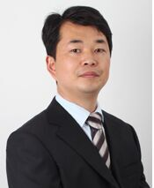
张现锋
研发管理高级咨询顾问

资历背景
- 美国项目管理专家（PMP）
- 曾在某国际EMS龙头企业工作
- 6年高科技企业产品研发管理实践，5年的研发管理咨询经历

授课风格
- 讲课幽默风趣，富有激情，有极强的感染力
- 能够深入学员当中，通过和学员的互动帮助学员解决问题，实战性很强

授课经验
深圳移动通信，国人通信、中国网通、江西电信、海南移动、展讯通信讯，风光通信、上海电信，达州移动、上海艾帕电力电子，北京超思电子，安图生物、迈瑞医疗、科美生物、强生泰诺、三九制药、北方微电子、北大方正、方正阿帕比、华宁电子、天津中环电子、宇通客车、陕西重汽、大众汽车、潍柴动力、黄海客车、柳州五菱、苏州金龙客车、神州数码、中电华大、东软集团、华硕电脑、荣事达、星网锐捷、交大龙山软件、灵图软件、中软国际、天碁科技、威睿电通、阿尔西公司、网御神州、天地阳光、港航网络、淘宝网、华润纺织集团、万科、福建安踏、李宁、中国石化、招商银行

课程预告
时间：2020年5月15、16日（周五、周六）
课题：《向华为学--绩效辅导与面谈技巧》
主讲：江源（原华为集团全球人力资源专家）

学习卡套餐
